Passerelle Cool Master

L'installation communiquera avec la gestion technique du bâtiment (GTB) par le biais du protocole de communication BACNET IP/MSTP ou MODBUS RS485/IP. Le bus DIII-Net sera relié à une ou plusieurs passerelles COOLMASTER (référence selon version) alimentée en 220 V (un onduleur sera à prévoir).

Il s’agit d’une passerelle multi-protocoles capable de renvoyer les informations des équipements CVC au travers des protocoles ouvert suivants :
- Modbus RS485
- Modbus IP
- Bacnet MSTP
- Bacnet IP

En fonction de la version, la passerelle disposera d’un ou deux bus DIII-Net permettant de raccorder jusqu’à 64 unités intérieures par bus (donc jusqu’à 128 unités intérieures si présence de deux bus).

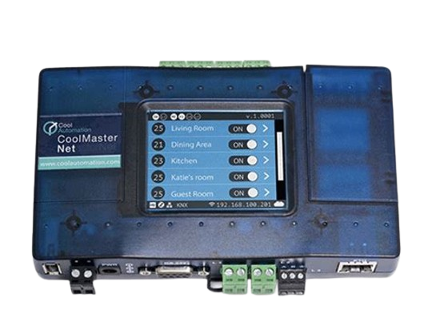

La gamme dispose de plusieurs versions de passerelle (en fonction du nombre d’unités et du protocole) pour s’adapter aux plus proches des besoins :
- 250.OI_MODBUS_SB : Passerelle type ModBus, jusqu’à 64 unités intérieures
- 250.OI_MODBUS_128UI : Passerelle type ModBus, jusqu’à 128 unités intérieures
- 250.OI_BACNET_SB : Passerelle type BACnet, jusqu’à 64 unités intérieures
- 250.OI_BAC_128UI : Passerelle type BACnet, jusqu’à 128 unités intérieures
- 250.OI_CMPRO_SB: Passerelle multi protocoles en version PRO

Schéma de principe :

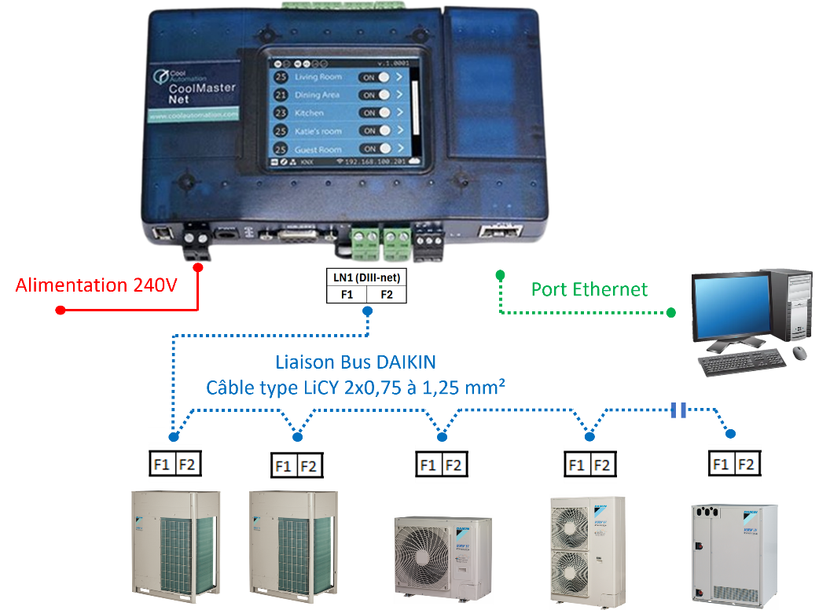
La passerelle disposera d’une fonction d’auto découverte des unités intérieures déjà adressées sur le bus, ce qui permet d’effectuer des fonctions de surveillance et de contrôle basique sur les unités connectées via l’écran tactile de la passerelle si la GTB n’est pas pleinement opérationnelle.

L’écran tactile de la passerelle permettra également l’accès à certaines fonctions avancées permettant de modifier certains paramètres associés à la communication GTB :
- Paramètres réseaux (adresse IP, masque de sous réseau, passerelle par défaut, DNS), elle intègre également une fonction DHCP
- Instance Bacnet
- Activation de la fonction BBMD
- Etc…

La version Pro de la passerelle permettra une mise à disposition des données de services des équipements au travers des protocoles Bacnet et Modbus afin de permettre à la GTB une surveillance plus poussé de l’installation. Les informations complémentaires peuvent varier en fonction de la référence des équipements (se reporter aux tables d’échanges associées afin de confirmer la faisabilité).

La liste des informations reprises par la GTB figure dans le descriptif du lot concerné.
La mise en service de la passerelle sera réalisée par le fabricant et un test de communication avec la GTB pourra être réalisé sur demande.

